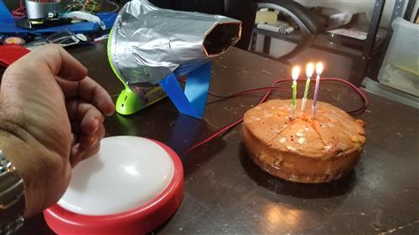
Soplador de velas.

Puede verse un vídeo de esta adaptación en
https://youtu.be/RP1kkUBhiuE
y en
https://youtu.be/qSzgAimbSFY
Este obra se publica bajo una
Licencia Creative Commons Atribución-NoComercial-CompartirIgual 3.0 Unported.

 | Soplador de velas
Breve descripción | Sistema que permite apagar las velas de la torta con solo presionar 1 botón.
Para quién se hizo y con qué objeto | Nos contactaron desde un centro de adultos mayores, desde el cual a muchos e les dificultaba soplar las velas al cumplir años. Independencia es iguala calidad de vida. Se imagina no poder soplar uno sus propias velas? Entonces hicimos esta adaptación, la probamos, funciono perfecto. Soluciones así de simples, pueden tener un alto impacto social.
Materiales y modo de funcionamiento | Mini ventilador recargable, conector 3.5mm hembra monofónico, cable y cartón. Necesitan también para soldar, cautín, estaño y navaja o pelacables. *Para esta ayuda se necesita un pulsador externo con conector 3.5mm macho, en otra de nuestras guías enseñamos como hacerlo con una lámpara. https://youtu.be/zHYt3jMWIP0 .
Proceso de elaboración | Primero se inicia adaptando el ventilador para uso con pulsadores (Tutorial para adaptar el ventilador https://youtu.be/fAVO_fPT58Q).luego doblamos de forma cónica el cartón y lo pegamos con cinta al ventilador. Ver vídeo para instrucciones más detalladas https://youtu.be/qSzgAimbSFY
Precauciones | Al trabajar con fuego, deben cuidarse de tumbar las velas y quemarse o causar un incendio.
Autores y datos de contacto | Apellidos: Betancur Posada  Nombre: Felipe  Fundación Todos Podemos Ayudar  Dirección: Carrera 41AA #18 sur 07  Código Postal : 050022  Ciudad: Medellín  País: Colombia  Teléfono: +57 3006000144  Correo: contacto@todospodemosayudar.com

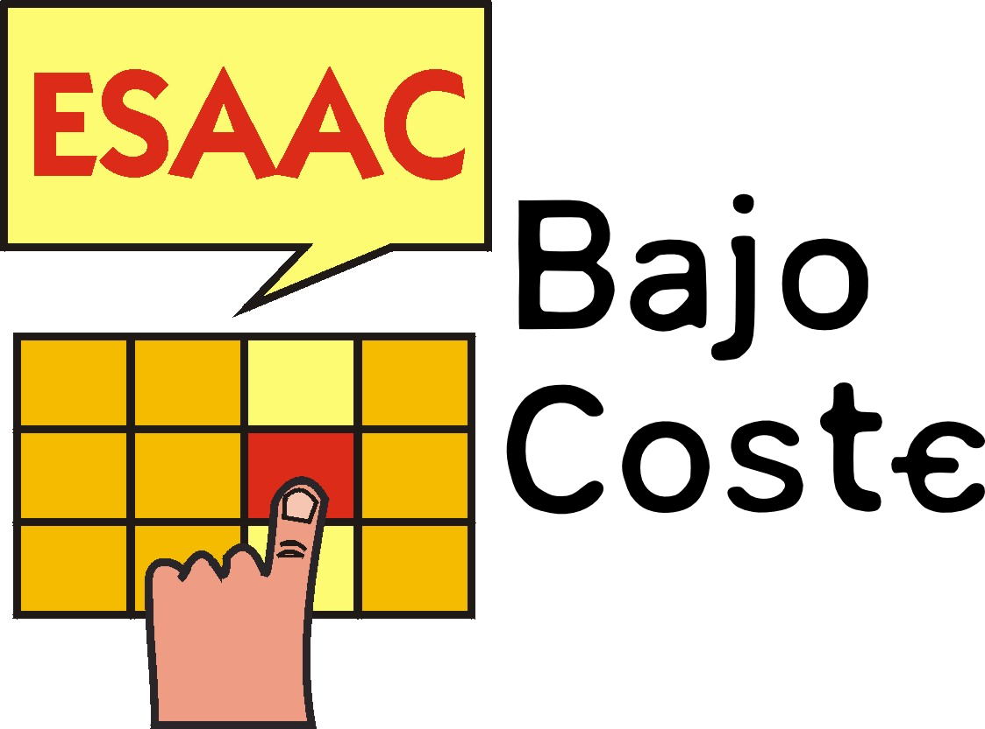

Galería de imágenes.

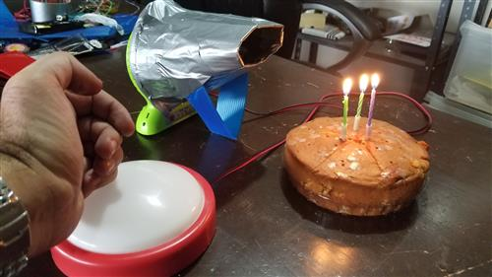
Soplador de velas.

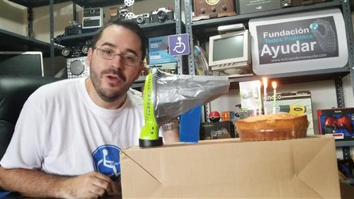
Independencia = calidad de vida. Sopla tú mismo las velas con esta ayuda.

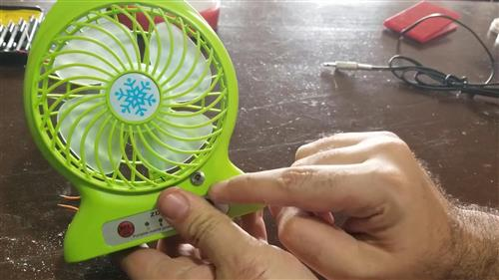
Necesitan un ventilador adaptado, tutorial como adaptar el ventilador para pulsadores https://youtu.be/fAVO_fPT58Q .

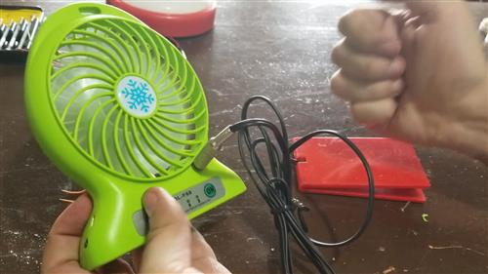
Ventilador adaptado para pulsadores.

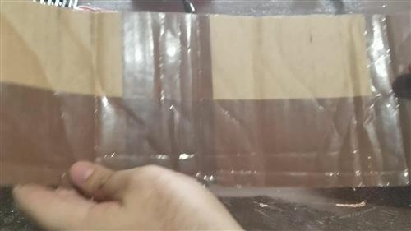
Doblamos el trozo de cartón en forma cónica.

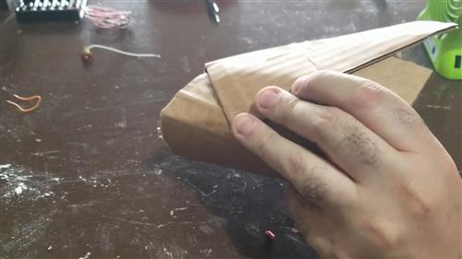
Doblamos el trozo de cartón en forma cónica.

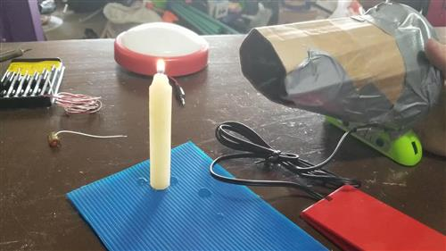
Probamos y funciona bien apagando la vela.

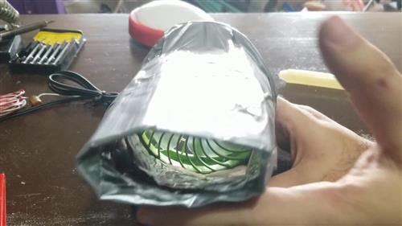
Doblar la salida para lograr más potencia.

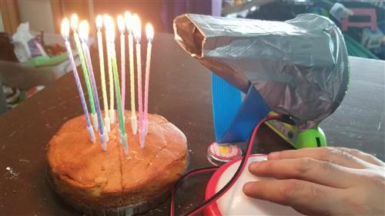
Con cartón o cualquier material, hacemos la base para que se sostenga sin caerse.

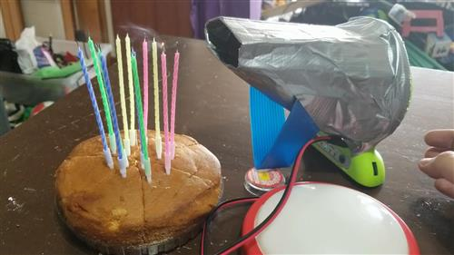
Velas apagadas, funcionó bien.

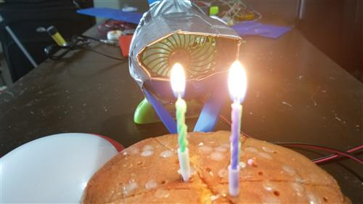
Soplador de velas.

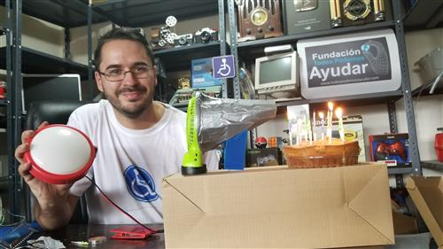
Soplador de velas.

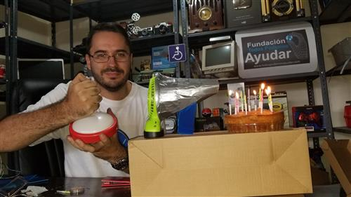
Soplador de velas.

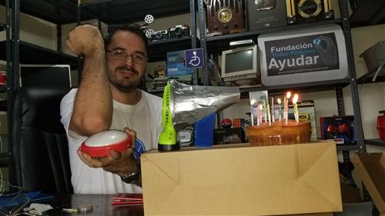
Soplador de velas.

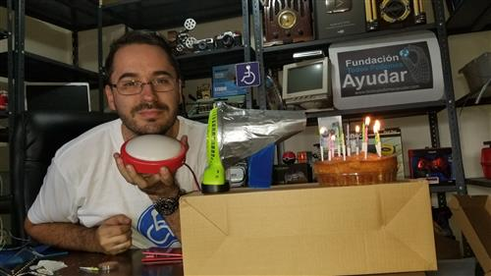
Soplador de velas.

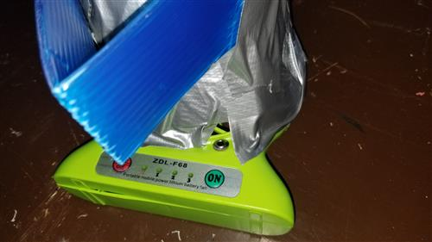
Soplador de velas.
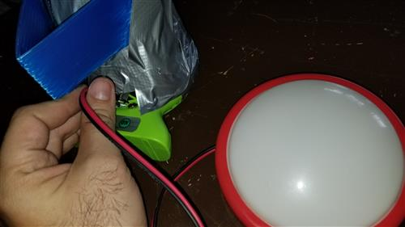
Soplador de velas.

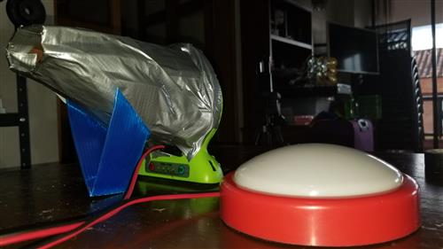
Soplador de velas.

